Tutorial Hive:
- Carlos Alejandro Arrieta Montes de Oca
- José Alejandro Labourdette – Lartigue Soto

Las ilustraciones que aparecen a partir de la sección Añadir piezas son animaciones; si se les da click se visualizarán.

Abrir el programa.
Para poder iniciar una partida de Hive es necesario dirigirse al directorio donde se encuentra el proyecto y abrir una terminal donde se ejecute la siguiente instrucción:
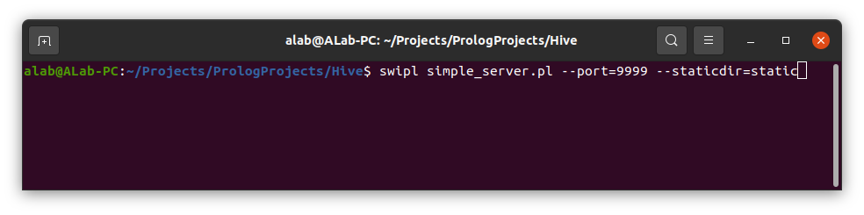
Una vez creado el servidor quedará un enlace a la dirección donde se ha montado que puede ser abierto con cualquier navegador.
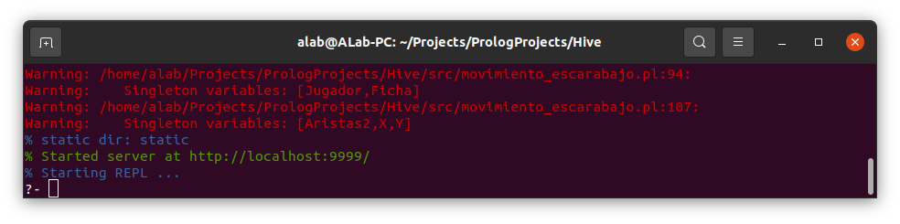
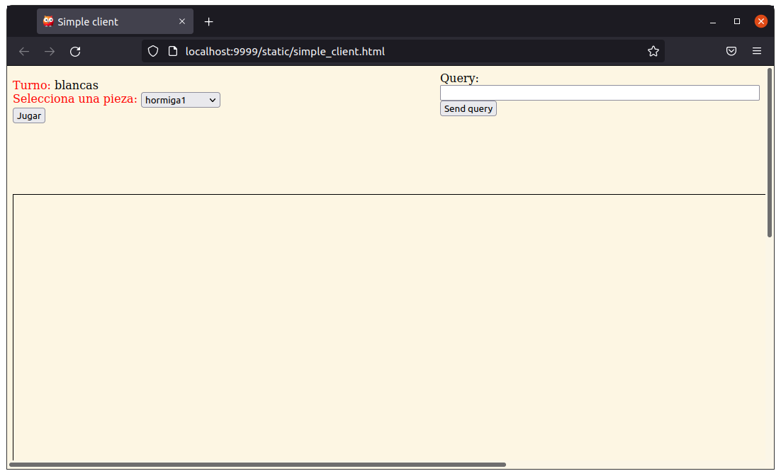
De esta forma quedará abierto y listo para ser jugado. La pantalla inicial del juego será de la forma siguiente:
Sobre las piezas.
Recordando del informe las piezas tienen sus caras enumeradas del 1 al 6. Esta disposición será fundamental para entender los comandos de juego. Esta es la disposición:
1
3
4
6
2
5

De esta manera si se quisiera conectar una pieza A a ésta, se le diría que se conecte y se especificaría la cara por la cual hacerlo. Por ejemplo conectar una pieza A a una pieza B por la cara 3 sería de la forma:

1
2
3
4
5
6
A
B

Sobre la pantalla del juego.
La pantalla se divide en 3 sectores:
- El sector enmarcado de verde es el canvas y es donde se pintarán todas las fichas que se jueguen, así como controlar gran parte del sistema de juego.
- El sector enmarcado de color azul permite definir las fichas que se quieren agregar al jugo. Estas luego podrán ser añadidas haciendo click en la casilla deseada del canvas.
- El sector rojo es para ejecutar comandos directamente. Todo el juego es posible realizarlo desde acá. Los comandos para jugar son los siguientes:
- agregarFicha(Pieza) Este comando se usa solo para iniciar el jugo y define la pieza con la que se desea iniciar.
- agregarFicha(Pieza, Jugador1, Pieza1, Cara1) Este comando añade la pieza Pieza a la pieza deseada Pieza1 perteneciente al jugador Jugador1 por la cara Cara1
- mover(MiPieza, Pieza, Jugador, Cara) Este comando mueve la pieza MiPieza a la pieza Pieza del jugador Jugador por la cara Cara. El escarabajo es la única que cambia el sentido de estos argumentos, los cuales serán (MiPieza,_,_,CaraMiPieza), lo que se traduce en mover la pieza MiPieza en la dirección de CaraMiPieza
- daBola(Pieza, CaraTomar, CaraDejar) Este comando ejecuta la habilidad especial del Bicho Bola: tomando la pieza que se encuentra por la cara CaraTomar y dejándola en la casilla que comparte conexión con la cara CaraDejar. Solo serán validas como piezas para este comando el bicho bola o el mosquito si comparte conexión con alguno de estos.
- subeEscarabajo(Pieza,Pieza1,Jugador1,Cara1) Este comando sube la pieza Pieza a la pieza Pieza1 perteneciente al jugador Jugador1 de manera que la cara Cara1 sea la cara que conecta Pieza1 con Pieza. Este comando es solo valido si Pieza es un escarabajo o un mosquito que tenga conexión directa a algún escarabajo

Añadir piezas.
Si se desea añadir piezas al tablero se selecciona una pieza del sector azul y se presiona el botón jugar. La pieza inicial será jugada automáticamente, pero las siguientes el canvas indicará sus posibles posiciones. Dando click en alguna de estas posiciones señaladas será añadida la pieza seleccionada si era una posición válida. Veamos la siguiente secuencia que lo ilustra:

Mover Piezas.
Si se desea mover piezas, entonces, dando click sobre la pieza que se desea mover aparecerá sombreado el contorno de la colmena de manera similar a como sucedía al añadir una pieza. Presionando una casilla se procederá a intentar mover la pieza. No se incluyen en esto el movimiento del escarabajo. De ser deseado su movimiento se escribe el comando como antes fue descrito.

Efectos especiales.
El efecto particular que tiene el bicho bola es invocado con un comando específico (Do Action Bola) el cual es daBola tal y como se había explicado en la sección de los comandos. Un ejemplo sería:

Victoria.
Gana el jugador que encierre a la abeja contraria:

